ов н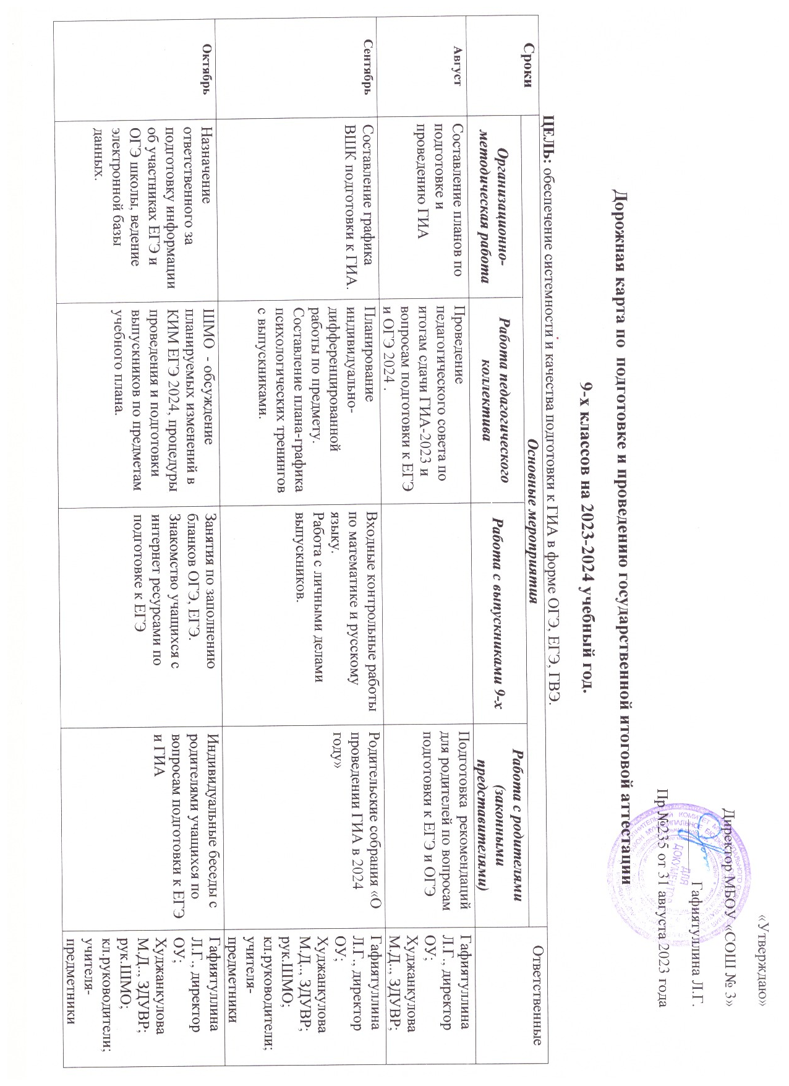
Ноябрь | Организация и проведение итогового собеседования в 9 классах, как допуска к ОГЭ по русскому языку. | Формирование групп учителей по функционалу для работы на ППЭ.  Разработка индивидуальной траектории подготовки учащихся к ОГЭ. | Административные работы по предметам учебного плана (по выбору).  Сдача письменных заявлений о выборе экзамена в форме ЕГЭ |  | Индивидуальная работа с родителями по вопросам предупреждения неуспеваемости |  | Гафиятуллина Л.Г., директор ОУ;  Худжанкулова М.Д.., ЗДУВР; рук.ШМО;  кл.руководители;  учителя-предметники
Декабрь | Анализ результатов 1 полугодия – результатов тренировочного тестирования.  Сбор заявлений обучающихся. Заполнение базы ОГЭ, ЕГЭ. | Подготовка информационных стендов по предметам в учебных кабинетах.  Подготовка материалов для проведения тренировочного тестирования в ОУ. | Тренировочное тестирование по математике и русскому языку с использованием КИМ. |  | Ознакомление родителей учащихся с результатами тренировочных и диагностических работ, индивидуальной траекторией подготовки учащихся, рекомендациями учителей-предметников |  | Гафиятуллина Л.Г., директор ОУ;  Худжанкулова М.Д.., ЗДУВР; рук.ШМО;  кл.руководители;  учителя-предметники
Январь | Корректировка базы данных участников, организаторов и экспертов ЕГЭ.  Формирование пакета документов выпускников с ограниченными возможностями здоровья – участников ОГЭ и ЕГЭ в форме ГВЭ. | Индивидуальное консультирование учащихся по результатам диагностических, тренировочных работ, пробного ЕГЭ и ОГЭ. | Знакомство с демонстрационным вариантами ОГЭ, интернет ресурсами для подготовки к ОГЭ |  | Родительское собрание «Подготовка к ЕГЭ и ОГЭ» (знакомство родителей с нормативной базой, правилами поведения на ЕГЭ, информирование о демонстрационных вариантах ЕГЭ, интернет ресурсами по подготовке к ЕГЭ) |  | Гафиятуллина Л.Г., директор ОУ;  Худжанкулова М.Д.., ЗДУВР; рук.ШМО;  кл.руководители;  учителя-предметники
Февраль | Организация и проведение итогового собеседования в 9 классах, как допуска к ОГЭ по русскому языку | Совещание при завуче «Организация индивидуальной работы со слабоуспевающими учащимися для успешной сдачи ими ЕГЭ и ОГЭ» | Формирование списка учащихся на экзамены по выбору |  | Индивидуальные беседы с родителями учащихся по вопросам подготовки к ЕГЭ и ГИА |  | Гафиятуллина Л.Г., директор ОУ;  Худжанкулова М.Д.., ЗДУВР; рук.ШМО;  кл.руководители;  учителя-предметники
Март | Обсуждение проблемных вопросов организации подготовки к ГИА | Индивидуальные консультации педагогов, испытывающих затруднения в подготовке учащихся к ЕГЭ и ОГЭ | Репетиционные пробные экзамены с использованием КИМ (предметы по выбору). |  | Индивидуальная работа с родителями учащихся имеющими неудовлетворительные отметки за 3 четверть |  | Гафиятуллина Л.Г., директор ОУ;  Худжанкулова М.Д.., ЗДУВР; рук.ШМО;  кл.руководители;  учителя-предметники
Апрель | Совещания «Результаты диагностических работ по русскому языку, математике, предметам по выбору». | Проведение учебы организаторов ЕГЭ | Беседы с учителями – предметниками «Как правильно организовать повторение материала непосредственно в дни подготовки перед экзаменом» |  | Ознакомление родителей учащихся с результатами тренировочных и диагностических работ, информирование о возможности недопуска к прохождению ГИА |  | Гафиятуллина Л.Г., директор ОУ;  Худжанкулова М.Д.., ЗДУВР; рук.ШМО;  кл.руководители;  учителя-предметники
Май | Педсовет о допуске учащихся к государственной (итоговой) аттестации, подготовка приказа о допуске учащихся к ЕГЭ и ОГЭ | Беседа с учителями об оказании первой медицинской помощи нуждающимся в ней детям, о необходимости индивидуального подхода к учащимся с учетом их состояния здоровья. | Знакомство учащихся с расписанием экзаменов и предэкзаменационных консультаций |  | Инструктаж родителей (лиц их заменяющих) по процедуре проведения итоговой аттестации. |  | Гафиятуллина Л.Г., директор ОУ;  Худжанкулова М.Д.., ЗДУВР; рук.ШМО;  кл.руководители;  учителя-предметники: педагог психолог Гафиятуллина М.Г.
Май |  |  | Проведение собрания для выпускников и их родителей (законных представителей) «Организация и проведение ГИА в 2023-24 учебном году». Информирование о местах расположения ППЭ, об организации сопровождения.
Май |  |  | Предоставление информации о результатах освоения программ выпускниками 9 и 11 классов (допуск к ГИА). Уведомление родителей (законных представителей) о недопуске к прохождению ГИА по решению педагогического совета ОУ.
Июнь | Анализ результатов ГИА 2024 |  |  |  |  |  |  | ЗДУВР
Постоянно | Оформление стенда «Готовимся к ЕГЭ и ОГЭ», обновление странички сайта школы по проблеме ЕГЭ и ОГЭ | Изучение нормативной документации по процедуре проведения итоговой аттестации 9, 10 классов.  Анализ результатов диагностических и тренировочных работ с целью корректировки плана подготовки к ЕГЭ и ОГЭ. | Знакомство с интернет ресурсами для подготовки к государственной итоговой аттестации. Самостоятельная работа по обязательным предметам и предметам по выбору. |  | Организация родительских собраний о подготовке учащихся к ЕГЭ и ОГЭ, о нормативной базе ЕГЭ и ОГЭ. Знакомство родителей с Положением о государственной (итоговой) аттестации учащихся  (по мере утверждения правительственных документов) |  | Гафиятуллина Л.Г., директор ОУ;  Худжанкулова М.Д.., ЗДУВР; рук.ШМО;  кл.руководители;  учителя-предметники
В течение года | Внутришкольный контроль знаний 9-х и 10-х классов по обязательным предметам и предметам по выбору. | Корректировка планирования учебного материала с учетом графика тренировочных и диагностических работ по предмету | Участие в тренировочных и диагностических работах.  Индивидуально-групповые консультации по предметам. |  | Индивидуальные консультации по запросам.  Беседа медработника ОУ с родителями выпускников со слабым здоровьем |  | Гафиятуллина Л.Г., директор ОУ;  Худжанкулова М.Д.., ЗДУВР; рук.ШМО;  кл.руководители;  учителя-предметники
Ежемесячно | Мониторинг результатов тренировочных и диагностических работ | Изучение нормативной базы ЕГЭ и ОГЭ, демонстрационных вариантов ЕГЭ и ОГЭ по предмету, интернет ресурсов для подготовки к ЕГЭ. | Психологические тренинги (по отдельному расписанию).  Практические работы с раздаточными материалами (бланками) |  | Знакомство с информационным стендом о подготовке к ЕГЭ и ГИА, со страничкой сайта школы по вопросам ЕГЭ и ОГЭ |  | Гафиятуллина Л.Г., директор ОУ;  Худжанкулова М.Д.., ЗДУВР; рук.ШМО;  кл.руководители;  учителя-предметники

